Объекты здравоохранения, такие как поликлиники и больницы, различные медицинские центры, ежедневно посещает большое количество людей различного возраста и физического состояния. Именно поэтому сотрудники таких объектов должны четко знать свои действия в случае возникновения чрезвычайных ситуаций, должны вовремя и не допуская паники организовать эвакуацию посетителей, помогая пациентам. Готовность медицинского персонала учреждений здравоохранения Центрального района регулярно проверяют сотрудники Отдела надзорной деятельности и профилактической работы Центрального района Главного управления МЧС России по Санкт-Петербургу. На таких встречах Сотрудники МЧС проводят дополнительные инструктажи персонала по требованиям пожарной безопасности на объектах, особое внимание уделяя их подготовке к действиям в случае возникновения пожара, знанию своих действий при срабатывании системы пожарной сигнализации, знания мест расположения первичных средств пожаротушения и внутренних пожарных кранов, и умение пользоваться ими при ликвидации возгорания.

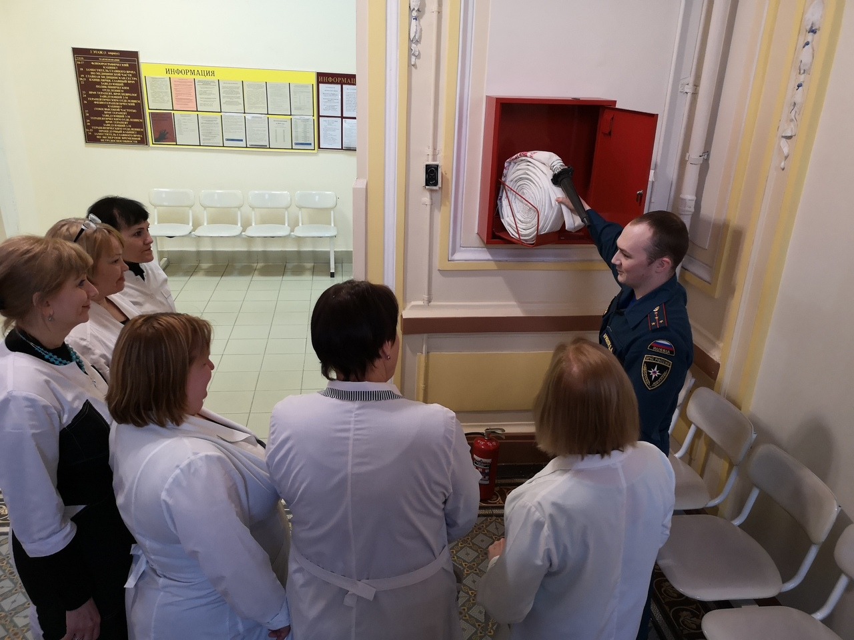

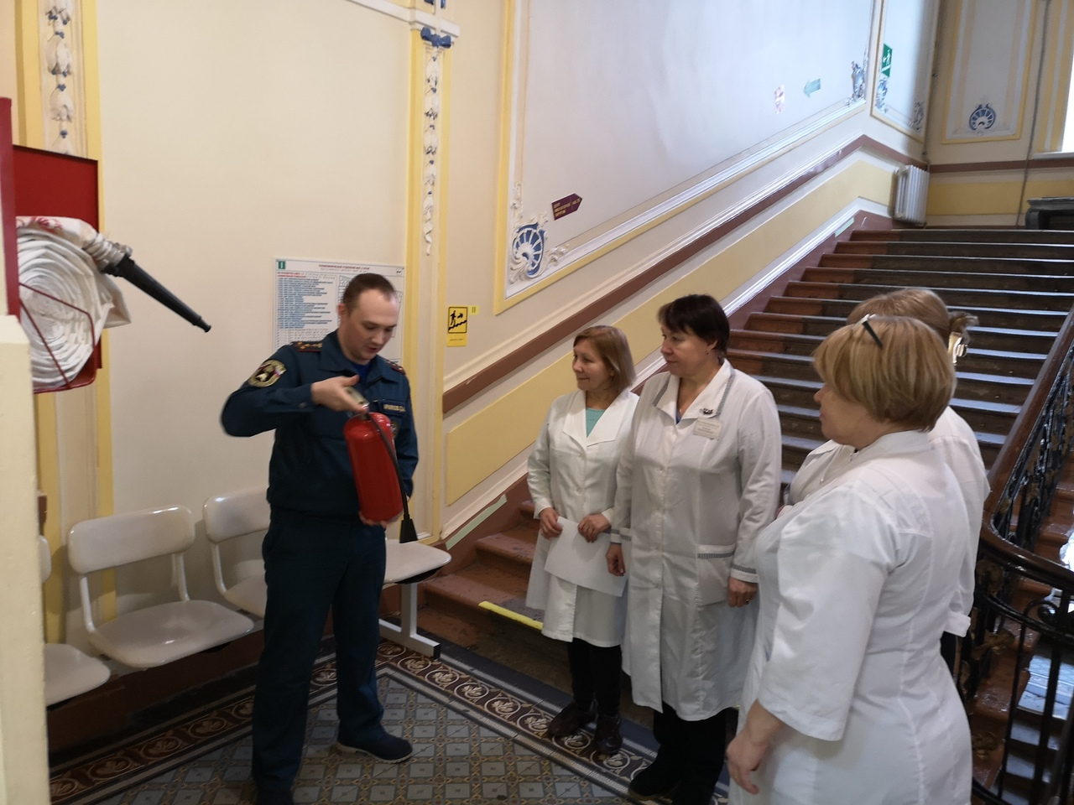

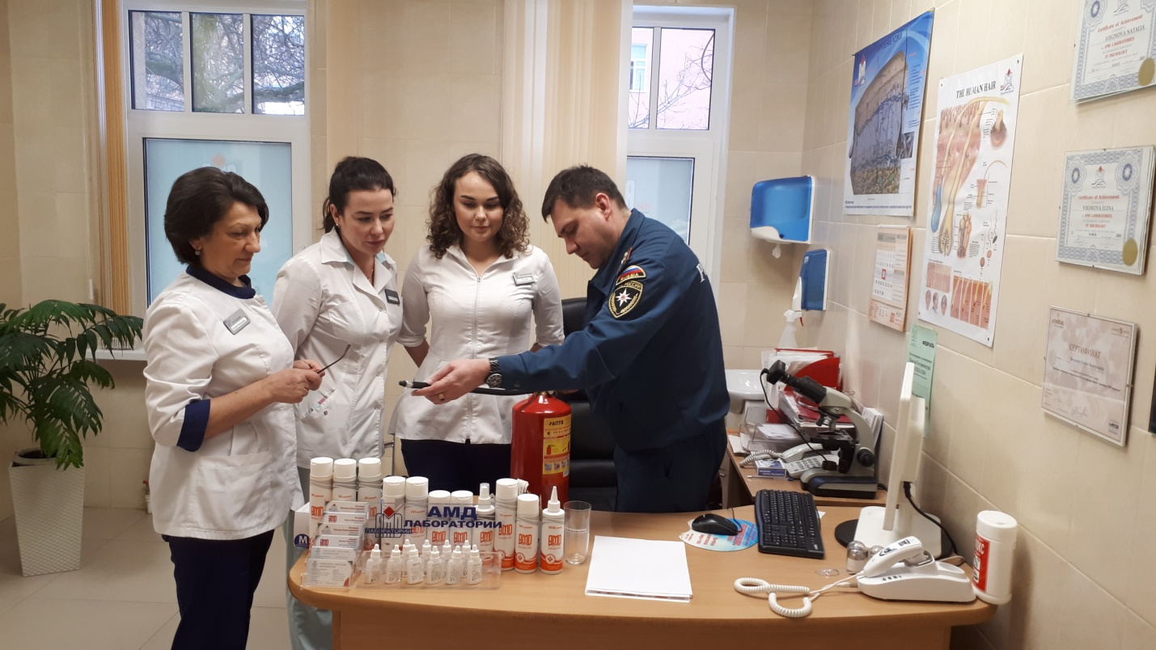

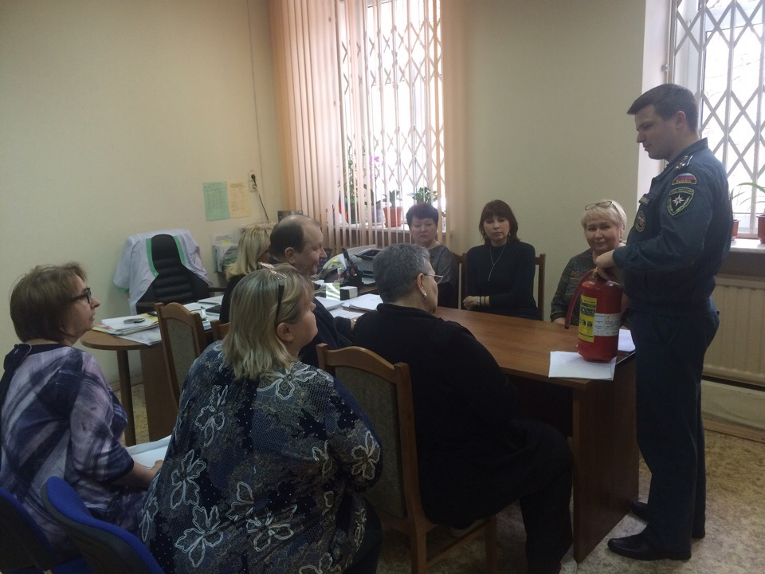
ОНДПР Центрального района
ГУ МЧС России по Санкт-Петербургу
22.03.2019г.

